综合质量检测部分
章末综合检测（一） 静电场及其应用
1.D 电荷守恒定律是物理学的基本定律之一，它指出，对于一个孤立系统，不论发生什么变化，其中所有电荷的代数和永远保持不变，因此其是物理学中“守恒”思想的具体体现，故A正确，不符合题意；库仑定律的确立遵循：类比—科学假说—实验验证的过程，由万有引力和静电力的类比，提出假说，最后用实验来验证，故B正确，不符合题意；比值法定义的基本特点是被定义的物理量往往是反映物质的最本质的属性，或基本运动特征，它不随定义所用的物理量的大小取舍而改变，电场中电场强度大小和点电荷所带电荷量及所受静电力大小无关，故C正确，不符合题意；在研究带电体之间的相互作用时，若带电体的尺寸远小于它们之间的距离，就可以把带电体看作点电荷，这采用了理想模型法，并不是等效替代法，故D错误。
2.A 带正电荷的物体C置于A附近时，由于静电感应，A带上负电，B带上正电，A正确；由于原来导体A和B不带电，根据电荷守恒定律可知，A带的电荷量等于B带的电荷量，B错误；移去C后，由于电荷间的相互作用，重新中和，导体A和B都不带电，故贴在A、B下部的金属箔片都闭合，C错误；先把A和B分开，A带负电，B带正电，移去C后两导体电荷不会中和，故贴在、下部的金属箔片都不会闭合，D错误。
3.C 根据导体周围的电场线分布可知，正电荷的电场线向外辐射，则导体左侧和右侧都带正电，选项A错误；电场线越密集处的电场强度越大，电荷分布越密集，则导体左侧电荷分布密度小于右侧电荷分布密度，选项B错误；电场线越密集处的电场强度越大，则N点的电场强度大于M点的电场强度，选项C正确；导体内部P点的电场强度为零，小于N点的电场强度，选项D错误。
4.D 小球3与小球1接触后，小球1和小球3所带的电荷量均为q₁'＝q₃＝$\frac{q_{1}+0}{2}$＝2.5 C，小球3再与小球2接触，小球2和小球3所带的电荷量均为q₂'＝q₃'＝$\frac{q_{2}＋q_{3}}{2}$＝－0.25 C，根据库仑定律F＝k$\frac{q_{1}q_{2}}{r^{2}}$可知，接触后，小球1、2间的库仑力是接触前小球1、2间库仑力的$\frac{q_{1}\text{'}q_{2}\text{'}}{q_{1}q_{2}}$＝$\frac{1}{24}$，故选D。
5.B 集尘极接电源正极，说明尘埃带负电，A选项错误；集尘极e位于最低位置，尘埃在运动过程中重力和静电力均做正功，根据动能定理可知其动能一定增大，B选项正确；因c接电源正极，d接电源负极，则c、d两个电极之间的电场方向竖直向下，C选项错误；尘埃被吸附到集尘极a的过程中静电力做正功，D选项错误。
6.C 圆环上的电荷在O点产生的电场强度为零，取走A、B两处电荷后，A、B两点关于O点对称的两点分别为A'、B'，产生的合电场强度水平向右，大小为k$\frac{QΔl}{2πR^{3}}$，与D点处的点电荷产生的电场的电场强度叠加后，O点电场强度为零，所以D点处的点电荷一定为负电荷，由k$\frac{\text{｜}q\text{｜}}{4R^{2}}$＝k$\frac{QΔl}{2πR^{3}}$，解得｜q｜＝$\frac{2Δl}{πR}$Q，A错误，C正确；C点处的电场强度一定向左，B错误；A、B两点处的电场强度方向不同，D错误。
7.D 对小球P或Q受力分析，根据平衡条件可知，两小球之间的库仑力F只能为引力，则两个小球带异种电荷，故A错误；对小球P和Q分别进行受力分析如图甲、乙所示
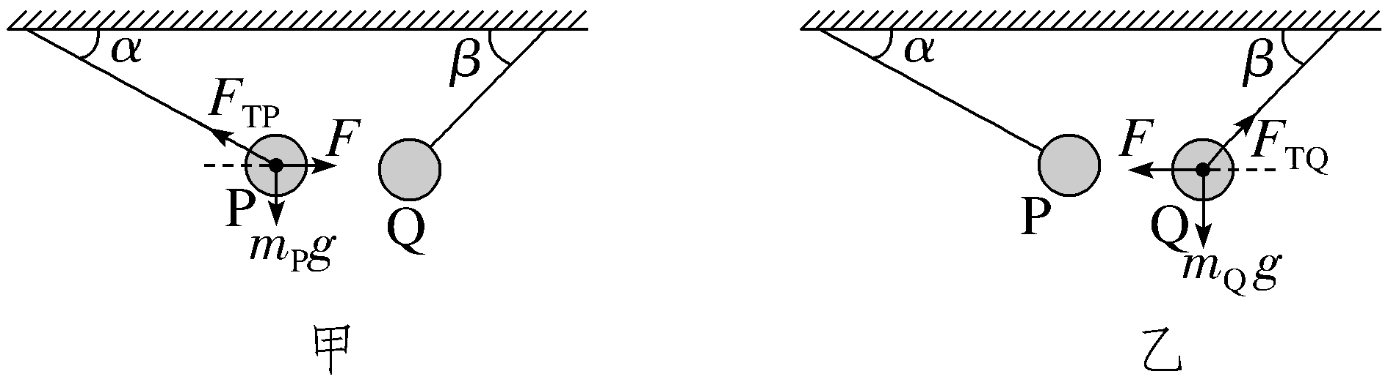
根据平衡条件，可得F_{TP}cos α＝F，F_{TQ}cos β＝F，Ftan α＝m_{P}g，Ftan β＝m_{Q}g，求得两小球质量关系为m_{P}＝$\frac{\sqrt{3}}{3}$m_{Q}，两细线对小球的拉力大小关系为F_{TP}＝$\frac{\sqrt{6}}{3}$F_{TQ}，故B、C错误，D正确。
8.BC 女生接触金属球，与金属球带同种电荷，故A错误；库仑使用过的扭秤装置利用了微小量放大原理，提高了测量精确度，故B正确；燃气灶中电子点火器应用了尖端放电的原理，故C正确；电力工人进行高压带电操作时一定要穿含金属丝的工作服，通过静电屏蔽来防止静电对人体的危害，故D错误。
9.BCD 设ab＝bc＝cd＝L，由题意可知＋Q在b点产生的电场强度大小为E，方向水平向右；由点电荷的电场强度公式E＝k$\frac{Q}{L^{2}}$，知－Q在b点产生的电场强度大小为E₁＝k$\frac{Q}{{\left(2L\right)}^{2}}$＝$\frac{E}{4}$，方向水平向右。所以b点的电场强度大小为E_{b}＝E＋$\frac{1}{4}$E＝$\frac{5}{4}$E，方向水平向右，故A不符合题意，C符合题意；根据对称性可知，c点与b点的电场强度大小相等，则E_{c}＝E_{b}＝$\frac{5}{4}$E，方向水平向右，故B、D符合题意。
10.BCD 点电荷在从P→O的过程中，根据等量同种正点电荷电场线分布特点可知，负点电荷所受的电场力方向竖直向下，做加速运动，所以速度越来越大，因为从O点向上到无穷远，电场强度先增大后减小，从P→O的过程中，电场强度大小可能越来越小，也可能先增大再减小，加速度的变化也是如此，故A错误，B正确；分析可知点电荷运动到O点时，所受的电场力为零，加速度为零，然后向下做减速运动，所以经过O点时的速度最大，故C正确；根据电场线的对称性可知，点电荷越过O点后，负电荷做减速运动，加速度可能越来越小，也可能先增大后减小，故D正确。
11.负 $\frac{kQ^{2}}{L^{2}}$ $\frac{\sqrt{3}mg}{3Q}$＋$\frac{kQ}{L^{2}}$
解析：如图为小球M的受力示意图，可知所受匀强电场的电场力方向为水平向左，即受力方向与电场强度方向相反，带负电荷。由库仑定律，可得M与N之间的相互作用力大小为F_{库}＝$\frac{kQ^{2}}{r^{2}}$，由几何关系，可知r＝L，联立，解得F_{库}＝$\frac{kQ^{2}}{L^{2}}$，由平衡条件，可得mg＝F_{T}cos θ，F_{T}sin θ＋F_{库}＝F_{电}，又F_{电}＝QE，联立，解得E＝$\frac{\sqrt{3}mg}{3Q}$＋$\frac{kQ}{L^{2}}$。
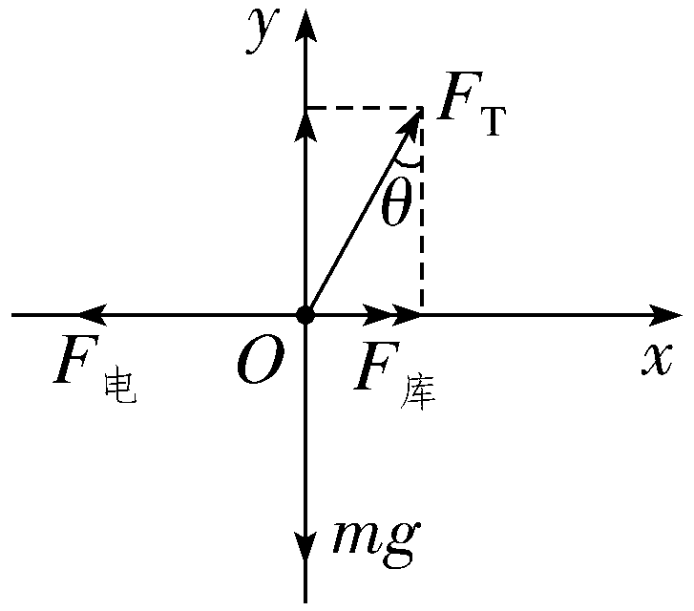
12.（1）增大 增大 （2）C
解析：（1）根据平衡条件，两电荷之间的相互作用力大小为F＝mgtan α
先保持两球电荷量不变，使A球从远处逐渐向B球靠近，观察到两球距离越小，B球悬线的偏角α越大，F越大，表明两电荷之间的相互作用力的大小随其距离的减小而增大；再保持两球距离不变，改变小球A所带的电荷量，观察到电荷量越大，B球悬线的偏角α越大，F越大；表明两个电荷之间的相互作用力的大小随其所带电荷量的增大而增大。
（2）该同学在探究中应用的科学方法是控制变量法：先控制两电荷的电荷量不变，后控制两电荷之间的距离不变，故选C。
13.（1）正电 （2）q$\sqrt{\frac{k}{mgtanθ}}$ （3）$\frac{mgtanθ}{q}$
解析：（1）由平衡条件可知小球A受到的电场力水平向右，两小球之间的库仑力是排斥力，所以小球B带正电。
（2）A球静止时，由平衡条件可知tan θ＝$\frac{F_{\text{库}}}{mg}$
即F_{库}＝k$\frac{q^{2}}{r^{2}}$＝mgtan θ
解得r＝q$\sqrt{\frac{k}{mgtanθ}}$。
（3）电场强度E＝k$\frac{q}{r^{2}}$＝$\frac{mgtanθ}{q}$。
14.（1）$\frac{2mv_{0}}{mg＋qE}$ （2）$\sqrt{5}$v₀
解析：（1）从P到Q小球做类平抛运动，当到达MN连线上某点时，位移与水平方向的夹角为α＝45°
根据牛顿第二定律有mg＋qE＝ma
垂直电场方向的位移为x＝v₀t
平行电场方向的位移为y＝$\frac{1}{2}$at²
根据几何关系tan 45°＝$\frac{y}{x}$
联立解得t＝$\frac{2mv_{0}}{mg＋qE}$。
（2）在Q点v_{y}＝at
得v_{y}＝2v₀
即小球在Q点时的速度大小为v＝$\sqrt{{v_{0}}^{2}＋{v_{y}}^{2}}$＝$\sqrt{5}$v₀。
15.（1）4 m/s （2）6 N （3）3.2 J
解析：（1）根据题意可知，物块恰好通过最高点C，轨道对物块没有作用力，由牛顿第二定律得mg＋$\frac{kQq}{r^{2}}$＝m$\frac{{v_{C}}^{2}}{r}$，
解得v_{C}＝4 m/s。
（2）根据题意可知，物块从B到C的过程中，由动能定理有－mg·2r＝$\frac{1}{2}$m${v_{C}}^{2}$－$\frac{1}{2}$m${v_{B}}^{2}$，
解得v_{B}＝2$\sqrt{14}$ m/s，
在B点，由牛顿第二定律有F_{N}＋$\frac{kQ\text{｜}q\text{｜}}{r^{2}}$－mg＝m$\frac{{v_{B}}^{2}}{r}$，
解得F_{N}＝6 N。
由牛顿第三定律可知，物块在圆形轨道最低点B时对轨道的压力大小F_{N}'＝F_{N}＝6 N。
（3）根据题意，物块由释放到B点过程中，由能量守恒定律有E_{p}＝μmgl_{AB}＋$\frac{1}{2}$m${v_{B}}^{2}$
解得E_{p}＝3.2 J。
章末综合检测（二） 静电场中的能量
1.D a处电场线较b处密集，a处电场强度大于b处电场强度，故A错误； a、b 两点在同一等势线上，c、b两点间的电势差等于c、a两点间的电势差，故B错误；由题图可知，电子在c处具有的电势能为－20 eV，故C错误；电子在d处由静止释放，运动至c点对应等势线时，静电力做功2 eV，电子的电势能减少2 eV，动能增加2 eV，故D正确。
2.C 将b板缓慢向上平移一小段距离，根据C＝$\frac{ε_{r}S}{4πkd}$，C＝$\frac{Q}{U}$可得E＝$\frac{U}{d}$＝$\frac{4πkQ}{ε_{r}S}$，由于开关断开，则电荷量Q不变，两极板间电场强度不变，所以油滴仍处于静止状态，故A、B错误；由于两极板间电场强度不变，b板上移，则P点和下极板间的电势差减小，下极板始终接地，电势为零，则P点电势降低，故C正确，D错误。
3.C 距离q₁越近电势越高，距离q₂越近电势越低，可知q₂带负电，q₁带正电，选项A错误；由电场强度叠加可知，两电荷在x＝0处产生的电场强度方向均沿x轴正向，可知该点的电场强度不等于0，选项B错误；φ-x图像的斜率等于电场强度，可知沿着x轴从x₁到x₂，电场强度E的大小先减小后增大，选项C正确；从x₁向x₂电势逐渐降低，则带负电的试探电荷沿x轴从x₁向x₂运动过程中其电势能逐渐增加，选项D错误。
4.D 由于带负电的微粒做直线运动，则微粒所受合力与速度在一条直线上，对微粒受力分析，合力与速度相反，微粒做匀减速直线运动，上极板M带正电，下极板N带负电，故A错误；根据竖直方向受力平衡Eqcos θ＝mg，U＝Ed，联立代入数据得U＝3.75×10⁴ V，故B错误；仅增大滑动变阻器的阻值，不能改变电容器两极板间电压，不能使微粒做曲线运动，故C错误；根据动能定理，微粒从A到B运动的过程中，动能的增量ΔE_{k}＝－qU＝－3.75×10^{－4} J，故D正确。
5.B 因为ab＝2 cm、dc＝4 cm，根据几何关系可知ab与dc平行，则有φ_{c}－φ_{d}＝2（φ_{b}－φ_{a}），代入题中数据，解得φ_{c}＝12 V，故A错误；b、d两点的电势相等，则bd连线是等势线，电场强度方向垂直于等势面，由几何关系可知，电场强度方向平行于bc边斜向上，如图所示，则电场强度大小为E＝$\frac{U}{ad\text{·}sin30\text{°}}$＝$\frac{4}{2×10^{－2}×\frac{1}{2}}$ V/m＝400 V/m，故B正确，C错误；电子和质子带等量异种电荷，根据电势能E_{p}＝qφ可知在d点时质子的电势能比电子的电势能大，故D错误。
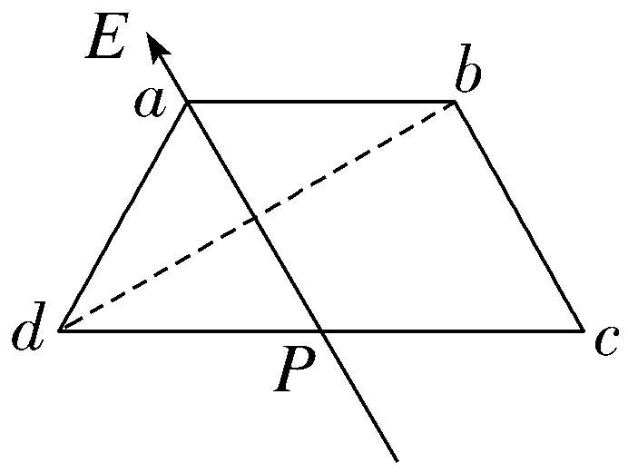
6.C 分别画出A、C处的电荷在B、B'、D、D'各点的电场强度，然后进行电场强度的合成，可以得到两个点电荷在这四点的电场强度方向均平行于AC，方向由A指向C，故A错误；A'C'沿线电场强度方向由A'指向C'，电势降低，但试探电荷为负电荷，故电势能增加，故B错误；几何体为正三棱柱，D、D'点分别为AC、A'C'边的中点，所以BDD'B'为AC的中垂面，也就是等势面，各处电势相等，电势能相等，在此等势面上移动电荷，静电力不做功，故C正确，D错误。
7.D 金属圆筒中电场为零，电子不受静电力，做匀速运动，故A、B错误；只有电子在每个圆筒中匀速运动时间为$\frac{T}{2}$时，才能保证每次在缝隙中被电场加速，故C错误；电子进入第n个圆筒时，经过n次加速，根据动能定理有neu＝$\frac{1}{2}$m${v_{n}}^{2}$，解得v_{n}＝$\sqrt{\frac{2neu}{m}}$，第n个圆筒长度L_{n}＝v_{n}×$\frac{T}{2}$＝$\frac{T}{2}\sqrt{\frac{2neu}{m}}$，则各金属圆筒的长度之比为1∶$\sqrt{2}$∶$\sqrt{3}$∶…，故D正确。
8.AD 观察发现，烟尘颗粒向正极板弯曲，说明烟尘颗粒带负电，故A正确；电场线由正极指向负极，由题图知，该电场不可能是匀强电场，静电力不可能不变，故加速度不可能不变，故不可能是匀变速曲线运动，故B错误；电场线越密集，电场强度越大，故A点处的电场强度大于B点处的电场强度，故C错误；等势线总是垂直于电场线且沿电场线方向电势降低，故B点电势大于A点电势，故带负电的烟尘颗粒在A点的电势能更大，故D正确。
9.BD 由v-t图像斜率表示加速度可知，从A点运动到B点，加速度逐渐增大，根据牛顿第二定律qE＝ma可知，电场强度大小逐渐变大，故A错误，B正确；φ-x图像的斜率表示电场强度，由上述分析知电场强度大小逐渐变大，斜率应该变大，故C错误；E_{p}-x图像的斜率表示静电力，电场强度大小逐渐变大，则静电力变大，并且负点电荷仅在静电力的作用下从A点运动到B点，静电力做正功，电势能减小，故D正确。
10.BCD 在电场中加速时，有U₁e＝$\frac{1}{2}$m${v_{0}}^{2}$，在偏转电场中时，有L＝v₀t，y＝$\frac{1}{2}$at²，a＝$\frac{U_{2}e}{dm}$，解得y＝$\frac{U_{2}L^{2}}{4dU_{1}}$，增大加速电压U₁，则y变小，即P点会往下移动，选项A错误；增大M、N两极板间的电压U₂，则y变大，P点会往上移动，选项B正确；偏转距离y与粒子质量m和电荷量q无关，则若把粒子的质量增加为原来的2倍，或者把粒子的带电荷量增加为原来的2倍，则P点位置都不变，选项C、D正确。
11.（1）不变 （2）变大 （3）不变 （4）变小 变大
解析：（1）电容器充电后与电源断开，则电容器带电荷量Q保持不变。
（2）保持板间距离d不变，两极板正对面积S变小，根据电容的决定式
C＝$\frac{ε_{r}S}{4πkd}$得知电容C变小；电容器充电后与电源断开，电容器的电荷量Q不变，由电容的定义式C＝$\frac{Q}{U}$可知极板间电势差U变大。
（3）电容器的电荷量Q不变，而E＝$\frac{U}{d}$
C＝$\frac{Q}{U}$
C＝$\frac{ε_{r}S}{4πkd}$
联立可得E＝$\frac{4πkQ}{ε_{r}S}$
所以E和d无关，故E不变。
（4）若保持S和d都不变，插入介质板后，则根据电容决定式
C＝$\frac{ε_{r}S}{4πkd}$可知电容C变大，根据Q＝CU可知，极板间电势差U变小。
12.（1）上 左 （2）3.3×10^{－2} （3）A
解析：（1）开关S接通1，电容器充电，根据电源的正负极可知电容器上极板带正电；开关S接通2，电容器放电，通过电流表的电流向左。
（2）充满电后电容器所带电荷量为Q＝CU＝3.3×10^{－2} C。
（3）电容器充电过程中，电流逐渐减小，随着两极板电荷量增大，电流减小的越来越慢，电容器充电结束后，电流减为0，故A正确，B错误；电容是电容器本身具有的属性，根据电容的定义式C＝$\frac{Q}{U}$可知，电荷量与电压成正比，所以图线应为过原点的一条倾斜直线，故C、D错误。
13.（1）2.0×10³ V （2）2.0×10^{－4} N （3）2.0×10^{－5} J
解析：（1）根据电场强度与电势差的关系U_{AB}＝Ed
代入数据得U_{AB}＝2.0×10³ V。
（2）根据E＝$\frac{F}{q}$，有F＝qE
代入数据得F＝2.0×10^{－4} N。
（3）根据W＝qU
代入数据得W＝2.0×10^{－5} J。
14.（1）$\frac{4mg}{3E}$ （2）$\sqrt{\frac{5}{3}gR}$ （3）$\frac{4}{3}$g，方向水平向左
解析：（1）小球进行分析，根据物体的平衡条件有mgtan θ＝qE，
解得q＝$\frac{4mg}{3E}$。
（2）小球静止在圆轨道内的C点，则C点为等效物理最低点，根据对称性可知，小球C点关于O点的对称点P为等效物理最高点，小球经过P点时的速度最小，则有$\frac{mg}{cosθ}$＝m$\frac{{v_{min}}^{2}}{R}$，
解得v_{min}＝$\sqrt{\frac{5}{3}gR}$。
（3）令小球经过B点时的速度大小为v_{B}，根据动能定理有mg（R－Rcos θ）－qERsin θ＝$\frac{1}{2}$m${v_{B}}^{2}$－$\frac{1}{2}$m${v_{C}}^{2}$，
解得v_{B}＝0，
则小球沿半径方向的加速度a_{n}＝0，
切线方向上有Eq＝ma_{τ}，
解得a_{τ}＝$\frac{4}{3}$g，方向水平向左，
即小球在B点时，加速度大小为$\frac{4}{3}$g，方向水平向左。
15.（1）30 cm （2）1.25×10⁶ N/C （3）2$\sqrt{5}$ m/s
解析：（1）小球在第二象限做平抛运动，有y'＝$\frac{1}{2}$gt²
x＝v₀t
将x＝40 cm＝0.4 m代入解得y'＝0.2 m＝20 cm，t＝0.2 s
小球穿过y轴位置的纵坐标为y＝50 cm－20 cm＝30 cm。
（2）小球穿过y轴时，竖直方向的速度为v_{y}＝gt＝2 m/s
小球进入第一象限时，速度与水平方向的夹角θ满足
tan θ＝$\frac{v_{y}}{v_{0}}$＝1
则有tan θ＝$\frac{mg}{qE}$
解得E＝1.25×10⁶ N/C。
（3）小球在第一象限运动，水平方向的位移为x'＝y
从抛出小球到Q点，根据动能定理有mgy_{总}＋qEy＝$\frac{1}{2}$mv²－$\frac{1}{2}$m${v_{0}}^{2}$
其中y_{总}＝0.5 m
解得v＝2$\sqrt{5}$ m/s。
章末综合检测（三） 电路及其应用
1.D 该过程中跨膜电荷量Q＝It＝8×10^{－10} C，根据C＝$\frac{Q}{U}$，可知U＝$\frac{Q}{C}$＝80 mV，故选D。
2.C 电流的方向与正离子定向移动方向相同，与负离子定向移动方向相反，所以正离子定向移动形成电流，方向从A到B，负离子定向移动形成电流方向也从A到B，不会相互抵消，故A、B错误；溶液内电流方向从A到B，2 s时间内通过溶液横截面的电荷量q＝n₁e＋n₂e＝（n₁＋n₂）e，则根据电流的定义式可知I＝$\frac{q}{t}$＝$\frac{\text{（}n_{1}＋n_{2}\text{）}e}{t}$＝$\frac{2×1×{10}^{18}×1\text{.}6×{10}^{－19}}{2}$ A＝0.16 A，故C正确，D错误。
3.C 金属棒的电阻R＝ρ$\frac{l}{S}$，自由电子定向移动形成的电流I＝neSv，金属棒两端电压U＝IR，故金属棒内的电场强度大小为E＝$\frac{U}{l}$＝$\frac{neSvρl}{lS}$＝ρnev，故C正确。
4.D 设AC的长度为x、AD的长度为y，设导体的电阻率为ρ，根据电阻定律以及欧姆定律有ρ$\frac{L}{xy}$＝$\frac{U}{I}$，ρ$\frac{x}{Ly}$＝$\frac{4U}{I}$，ρ$\frac{y}{Lx}$＝$\frac{9U}{I}$，解得x＝2L，y＝3L，故A、B错误；导体的体积为V＝Lxy＝6L³，故C错误；由ρ$\frac{L}{xy}$＝$\frac{U}{I}$，x＝2L，y＝3L，解得ρ＝$\frac{6UL}{I}$，故D正确。
5.B 电压表并联在R₂两端时，并联部分的电阻为R_{并}＝$\frac{R_{2}R_{V}}{R_{2}＋R_{V}}$＝$\frac{3×6}{3+6}$ kΩ＝2 kΩ，根据串联电路的分压特点可知，电源电压为12 V；电压表并联在a、b两端时，测量的是电源电压，所以其示数为12 V，故B正确。
6.A 根据欧姆定律I＝$\frac{U}{R}$，可得对应P点，小灯泡的电阻为R＝$\frac{U_{1}}{I_{2}}$，故A正确，B错误；根据欧姆定律I＝$\frac{U}{R}$，可知I-U图像中，图像与原点连线的斜率的绝对值表示该相应电压时小灯泡的电阻的倒数，根据题图可知，随所加电压的增大，图像与原点连线的斜率的绝对值减小，即小灯泡的电阻增大，故C错误；对应P点，小灯泡的功率为P_{动}＝U₁I₂，可知小灯泡的功率为图中矩形PMOQ所围面积，故D错误。
7.D 甲由一个灵敏电流计G和一个电阻箱R并联，利用并联电阻的分流，改装成电流表，乙由一个灵敏电流计G和一个电阻箱R串联，利用串联电阻的分压，改装成电压表，故A错误；由公式I＝I_{g}＋$\frac{I_{g}R_{g}}{R}$，在甲表中，若改装成的电流表的量程为25 mA，则R≈4.08 Ω，由公式U＝I_{g}（R_{g}＋R）知，在乙表中，若改装成的电压表的量程为3 V，则R＝5 800 Ω，故B错误；使用中发现甲表的示数总比准确值稍小一些，则可适当增大电阻箱R的阻值，使G分流更大，故C错误；乙表的示数总比准确值稍小一些，说明串联的分压电阻偏大，以至于其分压较大，G的电压偏小，则可适当减小电阻箱R的阻值，故D正确。
8.CD 根据图线的斜率表示电阻的倒数，可得电阻之比为$\frac{R_{a}}{R_{b}}$＝$\frac{\frac{U_{a}}{I_{a}}}{\frac{U_{b}}{I_{b}}}$＝$\frac{\frac{4}{2}}{\frac{3}{5}}$＝$\frac{10}{3}$，根据电阻定律R＝ρ$\frac{l}{S}$，其中S＝$\frac{π}{4}$d²，由于长度相同，材料相同，可得电阻丝a的直径与b直径之比为$\frac{d_{a}}{d_{b}}$＝$\sqrt{\frac{3}{10}}$，故A错误；由上述分析可知将a、b并联后，其并联电阻小于R_{b}，所以图线的斜率最大，其位于b的左侧，故B错误；将a、b串联后接入电路，根据串联电路电流相等，则电阻两端的电压与电阻成正比，所以有U_{a}∶U_{b}＝R_{a}∶R_{b}＝10∶3，故C正确；将a、b并联后接入电路，根据并联电路电压相等，则通过a、b的电流大小与电阻成反比，通过a、b的电流之比为I_{a}∶I_{b}＝R_{b}∶R_{a}＝3∶10，故D正确。
9.ABD 流过A的电流为I＝$\frac{q}{t}$＝$\frac{5×{10}^{18}×1\text{.}6×{10}^{－19}}{5}$ A＝0.16 A，故A正确；根据电阻定律R_{A}＝$\frac{ρl}{S_{A}}$，R_{B}＝$\frac{ρl}{S_{B}}$，可得$\frac{R_{A}}{R_{B}}$＝$\frac{S_{B}}{S_{A}}$＝$\frac{2}{1}$，故B正确；因两段串联，通过两导线的电流相等，所以在相等时间内通过每段导线横截面的电荷量是相等的，故C错误；因两段串联，通过两导线的电流相等，又I＝neSv，则有$\frac{v_{A}}{v_{B}}$＝$\frac{S_{B}}{S_{A}}$＝$\frac{2}{1}$，故D正确。
10.AD 当S₁和S₂均断开时，表头与R₁串联，所以虚线框中可等效为电压表，量程为U_{m}＝I_{g}（R_{g}＋R₁）＝0.001×（100＋900） V＝1 V，故A正确；当S₁和S₂均闭合时，R₁被短路，R₂与表头并联，所以虚线框中可等效为电流表，量程为I_{m}＝I_{g}＋$\frac{I_{g}R_{g}}{R_{2}}$＝0.001 A＋$\frac{0\text{.}001×100}{\frac{100}{99}}$ A＝0.1 A，故B错误，D正确；当S₁断开、S₂闭合时，表头与R₁串联，再与R₂并联，所以虚线框中可等效为电流表，量程为I_{m}'＝I_{g}＋$\frac{I_{g}\text{（}R_{g}＋R_{1}\text{）}}{R_{2}}$＝0.001 A＋$\frac{0\text{.}001×\text{（}100+900\text{）}}{\frac{100}{99}}$ A＝0.991 A，故C错误。
11.（1）0.830（0.829～0.831均可） 0.8 （2）A₁ R₁
（3）见解析图 （4）$\frac{πD^{2}R_{x}}{4L}$
解析：（1）螺旋测微器读数为D＝0.5 mm＋33.0×0.01 mm＝0.830 mm
游标卡尺读数为L＝0＋8×0.1 mm＝0.8 mm。
（2）电源电动势为4 V，待测电阻为4 Ω，所以电路中最大电流为1 A，考虑到还有其他电阻，电流表选择A₁即可，要求电压从0开始调节，滑动变阻器应该用分压式接法，且选择阻值较小的R₁更加容易调节，误差较小。
（3）因R_{x}＜$\sqrt{R_{A}R_{V}}$，故电流表应外接，要求电压从0开始调节，故滑动变阻器采用分压式接法，实物图为
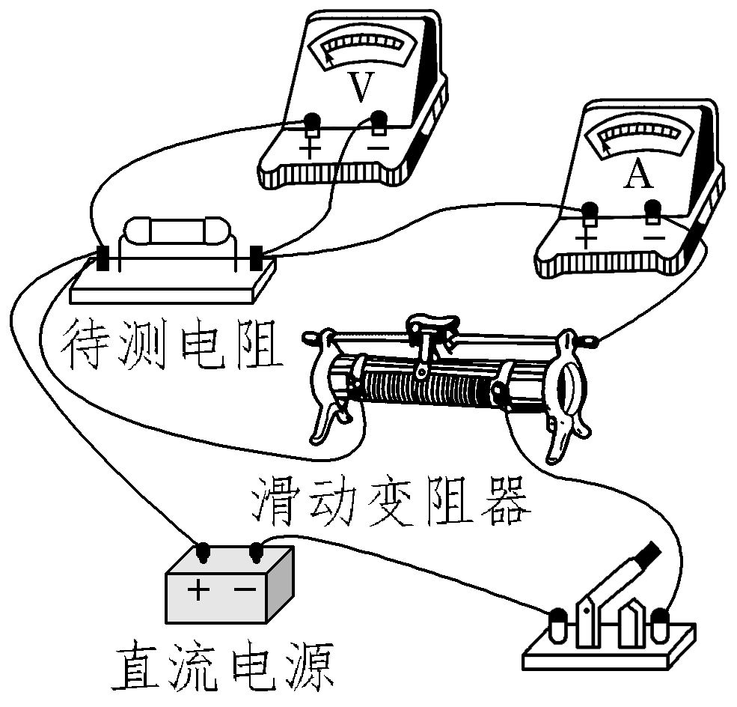
（4）根据电阻定律，有R_{x}＝ρ$\frac{L}{S}$
又S＝$\frac{1}{4}$πD²
可得ρ＝$\frac{πD^{2}R_{x}}{4L}$。
12.（1）②T 0 ③100 （2）1 900 （3）黑表笔
解析：（1）②欧姆调零时应将红、黑表笔短接，旋动欧姆调零旋钮，即T，使指针对准表盘右侧零刻度线处，即电阻挡的0刻线；③将两表笔分别与待测电阻相接，发现指针偏转角度过小，说明待测电阻阻值较大，应换大倍率，即将K旋转到电阻挡“×100”的位置。
（2）欧姆表的读数为指针所指刻度与倍率的乘积，所以图中所测电阻值为19.0×100 Ω＝1 900 Ω。
（3）某次探测时，发现表头指针偏转角度很大，表明通过的电流较大，即待测电阻较小，可知，测量的是二极管的正向电阻，根据“红进黑出”规律可知，与二极管正极相连的是多用电表的黑表笔。
13.（1）见解析图 （2）R₁ 左
（3）12.0 $\frac{U_{1}r_{2}R_{0}}{U_{2}R_{0}－U_{1}r_{2}}$
解析：（1）根据电路图可得实物连接如图所示。
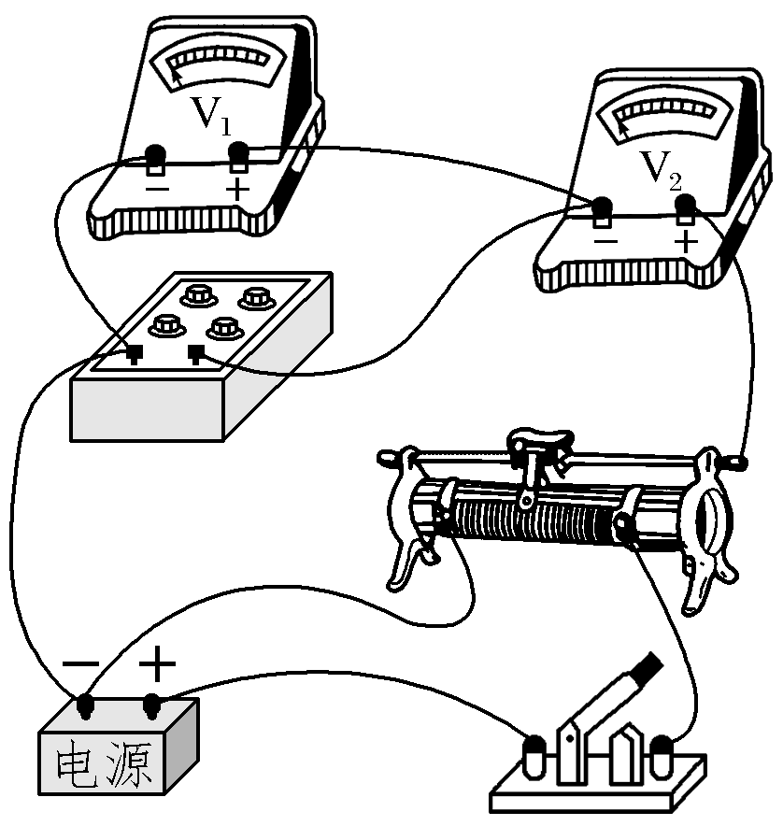
（2）根据题意可知，滑动变阻器采用分压式接法，为了方便调节，应选用R₁，为了保护电压表V₁，闭合S前应将滑动变阻器的滑片调到最左端。
（3）电压表V₂的分度值为0.5 V，则读数为12.0 V；根据电路图，由电流关系可得$\frac{U_{2}}{r_{2}}$＝$\frac{U_{1}}{R_{0}}$＋$\frac{U_{1}}{r_{1}}$
解得r₁＝$\frac{U_{1}r_{2}R_{0}}{U_{2}R_{0}－U_{1}r_{2}}$。
14.（1）260 （3）A₁ R₃ （4）$\frac{I_{2}\text{（}r_{2}＋R_{1}\text{）}}{I_{1}－I_{2}}$ （5）250
解析：（1）读数为26×10 Ω＝260 Ω。
（3）电流表a应选择量程较大的A₁；滑动变阻器采用分压式接法，故选择最大阻值较小的R₃。
（4）根据欧姆定律及串并联关系可得R_{x}（I₁－I₂）＝I₂（r₂＋R₁）
解得该电阻表达式为R_{x}＝$\frac{I_{2}\text{（}r_{2}＋R_{1}\text{）}}{I_{1}－I_{2}}$。
（5）由（4）得I₁＝$\left(\frac{r_{2}＋R_{1}}{R_{x}}+1\right)$I₂
斜率为$\frac{r_{2}＋R_{1}}{R_{x}}$＋1＝$\frac{12\text{.}5}{2\text{.}5}$
解得该电阻的阻值为R_{x}＝250 Ω。
15.（1）零 （2）I₀ （4）32.0 （5）0.200 1.00×10^{－6}
解析：（1）、（2）根据实验原理知，开始时，电阻箱的有效电阻为零，即调到零。适当向b端滑动P，闭合开关S，调节电阻箱使电流表示数仍为I₀；
（4）根据电阻定律有R_{aP}＝ρ$\frac{l}{S}$，则R-l图像的斜率k＝$\frac{ρ}{S}$＝$\frac{16}{50×10^{－2}}$ Ω/m＝32.0 Ω/m；
（5）螺旋测微器的读数为d＝20.0×0.01 mm＝0.200 mm；由上分析有k＝$\frac{ρ}{S}$，S＝$\frac{1}{4}$πd²，联立解得ρ＝1.00×10^{－6} Ω·m。
章末综合检测（四） 电能 能量守恒定律
1.A 电风扇、电吹风和吸尘器把电能主要转化为机械能，电饭煲把电能主要转化为内能。故选A。
2.C 电池容量是指电池的存储电荷量（电流与时间的乘积）多少，不是储存电能的大小，故A错误； 由题意可知，机器人正常工作的电压为15 V，故B错误；机器人正常工作时的电流I＝$\frac{P}{U}$＝$\frac{30}{15}$ A＝2 A，故C正确；机器人充满电后工作一次的时间为t＝$\frac{q}{I}$＝$\frac{2 000mA\text{·}h}{2A}$＝1 h，故D错误。
3.D 移动电源内的电流也是I，但其内阻未知，所以移动电源产生的热功率无法求出，故A错误；手机电池的发热功率为P＝I²r，故B错误；在时间t内，移动电源输出的电功W＝UIt，故C错误；由题意可知在时间t内，手机电池增加的化学能为E＝UIt－I²rt，故D正确。
4.B 电流表在干路上，读数变小，说明总电阻变大，L₁灯丝突然短路，总电阻减小，电流表读数变大，A错误；L₂灯丝突然烧断，总电阻增大，电流表读数变小，电压表读数变大，B正确；电源的输出功率P＝UI，电压增大而电流减小，输出功率不一定变小，C错误；电流表读数变小，灯泡L₁的分压减小，R两端的电压增大，电容器两端的电压增大，根据Q＝CU知，电容器的带电荷量增加，D错误。
5.A 根据U-I图像中直线A的纵轴截距为该电源的电动势，则电源的电动势为E＝6 V，直线A斜率的绝对值表示电源内阻，则电源的内阻为r＝$\left|\frac{0－6}{6}\right|$ Ω＝1 Ω，故A正确，B错误；由直线B、C可知，定值电阻阻值分别为R₁＝$\frac{4}{2}$ Ω＝2 Ω，R₂＝$\frac{2}{4}$ Ω＝0.5 Ω，则R₁∶R₂＝4∶1，故C错误；电源的U-I图像与定值电阻的U-I图像的交点为该电阻与电源组成闭合回路时，电路中的路端电压与电流，故电源与R₁组成闭合回路时，电源的输出功率为P₁＝U₁I₁＝4 V×2 A＝8 W，电源与R₂组成闭合回路时，电源的输出功率为P₂＝U₂I₂＝2 V×4 A＝8 W，解得P₁∶P₂＝1∶1，故D错误。
6.D 灯泡均正常发光，所以路端电压U＝10 V；根据闭合电路欧姆定律U＝E－Ir，可得流过电源的电流为I＝4 A，灯泡正常发光，流过灯泡的电流I₁＝$\frac{P}{U}$＝$\frac{5}{5}$ A＝1 A，流过电动机的电流I₂＝I－I₁＝3 A，电动机消耗的电功率P＝UI₂＝30 W，其中电动机绕线的热功率P₁＝${I_{2}}^{2}$R₀＝4.5 W，所以电动机的输出功率P₂＝P－P₁＝25.5 W，故选D。
7.C 单位时间内冲击发电机叶片圆面的气流的质量为m₀＝$\frac{m_{t}}{t}$＝$\frac{ρπR^{2}vt}{t}$＝πρR²v，单位时间内冲击发电机叶片圆面的气流的动能为E_{k0}＝$\frac{1}{2}$m₀v²＝$\frac{1}{2}$πρR²v³，故A、B错误；该风力发电机的输出功率为P_{出}＝$\frac{E_{\text{电}}}{t}$＝$\frac{ηE_{k}}{t}$＝$\frac{η\text{·}\frac{1}{2}m_{t}v^{2}}{t}$＝$\frac{η\text{·}\frac{1}{2}ρπR^{2}vtv^{2}}{t}$＝$\frac{1}{2}$πηρR²v³，故C正确；若每天平均有功率为1.0×10⁸ kW的风能资源，则每天发电E_{电}＝ηE_{风}＝η×1.0×10⁸×24 kW·h＝2.4×10⁹ η kW·h，故D错误。
8.AC 当吹入酒精气体时，传感器的电阻减小，则回路总电阻减小，总电流变大，电流表A的示数变大，灯泡L变亮，故A正确，B错误；根据闭合电路欧姆定律，有U＝E－I（R_{L}＋r），电流变大，则传感器上的电压减小，电压表V的示数减小，故C正确；根据Q＝CU，可知电容器两极板间电压减小，则电容器的带电荷量减小，故D错误。
9.BD 由E＝30 V，电动机两端电压为10 V可得电阻R和电源内阻上的电压之和为20 V，则I＝$\frac{U\text{'}}{R＋r}$＝$\frac{20}{9+1}$ A＝2 A，故A错误；电动机输入功率P＝UI＝10×2 W＝20 W，故B正确；电源的热功率P_{r}＝I²r＝2²×1 W＝4 W，电源的输出功率为P_{出}＝IE－P_{r}＝（2×30－4）W＝56 W，故C错误；电动机的热功率P_{热}＝I²R_{M}＝2²×1 W＝4 W，电动机的输出功率P_{出}'＝P－P_{热}＝20 W－4 W＝16 W，故D正确。
10.CD 物体质量越大，滑动变阻器接入电路的阻值越大，电流越小，由于外电阻与内阻的大小关系未知，无法判断输出功率变化，故A错误；设滑动变阻器上端到滑动端的长度为x，则mg＝kx，滑动变阻器接入电路的阻值为R_{x}＝$\frac{x}{l}$R，根据闭合电路欧姆定律I＝$\frac{E}{R_{0}＋R_{x}＋r}$，电压表示数为U＝IR_{x}，联立得U＝$\frac{mgRE}{mgR＋klR_{0}＋klr}$，电压表的示数与称量物质量不成正比，当x＝l，时电子秤达到最大量程，解得m'＝$\frac{kl}{g}$，故B错误，C、D正确。
11.（1）1.35 （2）甲 0.90 （3）见解析图
解析：（1）选用多用电表“直流电压2.5 V量程”测量，最小分度值为0.05 V，故读数为1.35 V。
（2）根据U-I图线可知，图线的斜率的绝对值表示等效电源的内阻，接b点时r_{等}＝R₃＋R_{A}＋r，接a点时r_{等}'＝R_{A}＋r，甲图线的斜率的绝对值大，故接b点对应图3中的甲图。由图线可估测电源电动势约为1.5 V，滑动变阻器R₁的最大阻值为10 Ω，可估算I_{max}＝$\frac{E}{R_{3}}$＝$\frac{1\text{.}5}{2}$ A＝0.75 A，故选择0.6 A的电流表，内阻为R_{A}＝0.1 Ω。根据r_{等}＝$\left|\frac{ΔU}{ΔI}\right|$＝$\frac{1\text{.}15－0\text{.}25}{0\text{.}4－0\text{.}1}$ Ω＝3.0 Ω，由r_{等}＝R₃＋R_{A}＋r，解得r＝0.90 Ω。
（3）如图所示，利用电流表和电阻箱测电池电动势和内阻。
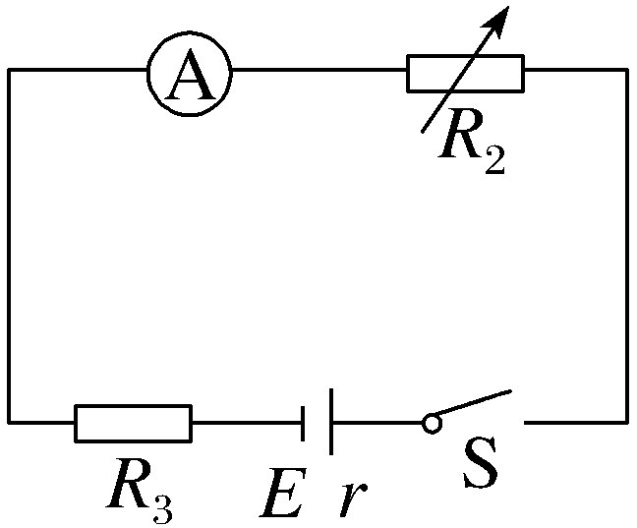
12.（1）见解析图 （2）1.56 0.40 （3）偏小
解析：（1）电路连线如图。
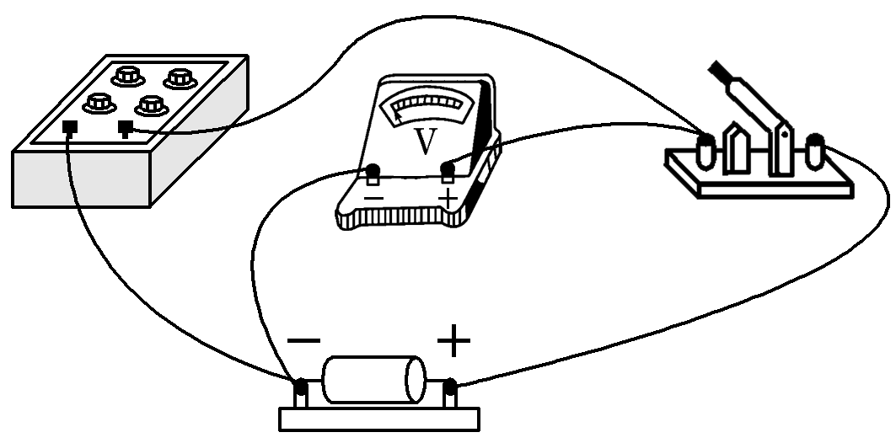
（2）由电路可知E＝U＋$\frac{U}{R}$r
可得$\frac{1}{R}$＝$\frac{E}{r}$·$\frac{1}{U}$－$\frac{1}{r}$
可得$\frac{E}{r}$＝$\frac{2\text{.}5}{0\text{.}64}$，$\frac{1}{r}$＝2.5
解得E＝1.56 V，r＝0.40 Ω。
（3）由于实际的电压表的内阻不是无穷大的，因此实验中测得的电池的内阻是电压表的内阻与电源内阻并联后的阻值，即r_{测}＝$\frac{rR_{V}}{r＋R_{V}}$＜r
即本实验干电池的内阻的测量值偏小。
13.（1）a 1.5 10 （2）见解析图
（3）15 0.037 5 W
解析：（1）甲同学以IR作纵坐标，根据闭合电路欧姆定律得
IR＝E－I（r＋R₀）
乙同学以I（R＋R₀）为纵坐标，根据闭合电路欧姆定律得
I（R＋R₀）＝E－Ir
可得甲同学的图线的斜率的绝对值更大，所以甲同学绘制的是图线a。该图线的截距表示电动势，斜率绝对值表示r＋R₀，所以有E＝1.5 V
r＋R₀＝$\frac{1\text{.}5V}{100×{10}^{－3} A}$＝15 Ω
r＝15 Ω－R₀＝15 Ω－5.0 Ω＝10 Ω。
（2）丙同学以$\frac{1}{I}$为纵坐标，以R作横坐标，根据闭合电路欧姆定律得
$\frac{E}{I}$＝R＋r＋R₀
整理得$\frac{1}{I}$＝$\frac{1}{E}$R＋$\frac{r＋R_{0}}{E}$
则该图线的斜率、截距分别为$\frac{1}{E}$＝$\frac{1}{1\text{.}5}$＝$\frac{2}{3}$
$\frac{r＋R_{0}}{E}$＝$\frac{15}{1\text{.}5}$＝10
则可得出$\frac{1}{I}$-R的关系图像如图。
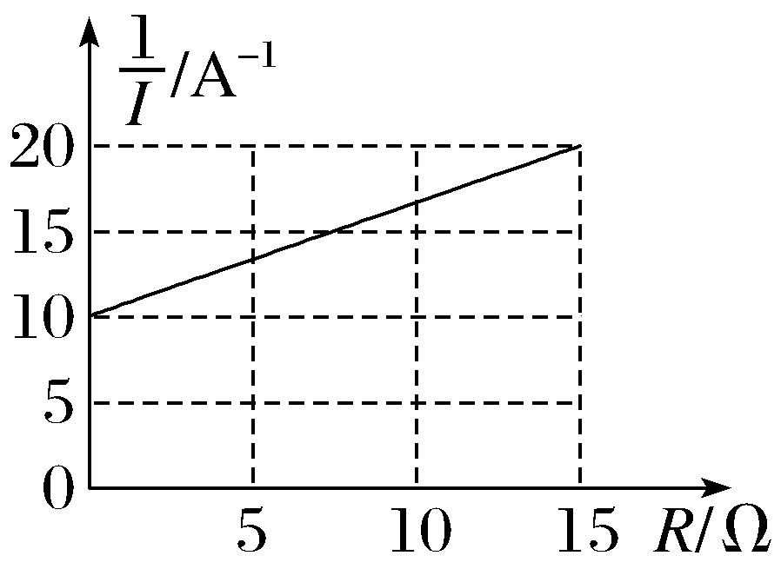
（3）电阻箱消耗的电功率为
P＝I²R＝${\left(\frac{E}{R＋R_{0}＋r}\right)}^{2}$R＝
$\frac{E^{2}R}{{\left[R－\text{（}R_{0}＋r\text{）}\right]}^{2}+4R\text{（}R_{0}＋r\text{）}}$＝$\frac{E^{2}}{R+2\text{（}R_{0}＋r\text{）}＋\frac{\text{（}R_{0}＋r{\text{）}}^{2}}{R}}$
由数学知识可得，当R＝R₀＋r＝15 Ω时，电阻箱消耗的电功率最大；
最大功率为P＝I²R＝${\left(\frac{E}{R＋R_{0}＋r}\right)}^{2}$R＝0.037 5 W。
14.（1）4 Ω （2）3.6 V 2 Ω （3）0.54 W 83.3％
解析：（1）电流表读数在0.2 A以下时，电动机M没有发生转动，可知电动机的内阻r_{M}＝$\frac{ΔU_{1}}{ΔI}$＝$\frac{0\text{.}8－0\text{.}4}{0\text{.}2－0\text{.}1}$ Ω＝4 Ω。
（2）由题图乙中图像②可知当U＝3.4 V，I＝0.1 A；当U＝3.0 V，I＝0.3 A；
由闭合电路的欧姆定律有E＝U＋Ir，
可知E＝3.4＋0.1r，E＝3.0＋0.3r，
解得E＝3.6 V，r＝2 Ω。
（3）滑动变阻器R的滑片滑到最左端时，电动机两端电压为U＝3.0 V，电流为I＝0.3 A，
可知电动机输出功率P_{机}＝UI－I²r_{M}＝0.54 W，
电源效率η＝$\frac{UI}{EI}$×100％≈83.3％。
15.（1）①1.6 A ②38.4 V （2）①144 W ②85 W
解析：（1）①只有S₁接通时，由闭合电路欧姆定律得E＝I₁（R＋r）
代入数据解得I₁＝$\frac{E}{R＋r}$＝$\frac{40}{24+1}$ A＝1.6 A。
②由部分电路欧姆定律得，此时车灯两端的电压为
U₁＝I₁R＝1.6×24 V＝38.4 V。
（2）根据题意，由闭合电路欧姆定律得E＝U＋Ir
代入数据解得U＝E－Ir＝（40－4×1）V＝36 V
①电源的输出功率为
P＝UI＝36×4 W＝144 W。
②此时通过车灯的电流为I₂＝$\frac{U}{R}$＝$\frac{36}{24}$ A＝1.5 A
因此通过电动机的电流为
I_{M}＝I－I₂＝4 A－1.5 A＝2.5 A
电动机的输入功率为
P_{入}＝UI_{M}＝36×2.5 W＝90 W
电动机的热功率为
P_{热}＝${I_{M}}^{2}$R_{M}＝2.5²×0.8 W＝5 W
电动机的输出功率为
P_{出}＝P_{入}－P_{热}＝90 W－5 W＝85 W。
章末综合检测（五） 电磁感应与电磁波初步
1.B 由题图可知，产生的电场为恒定的电场，由麦克斯韦电磁场理论可知，均匀变化的磁场才能产生恒定的电场，故选B。
2.D 根据安培定则：用右手握住环形电流，让四指指向电流的方向，那么大拇指所指的方向就是环形电流轴线处磁场方向，故选D。
3.D 磁感线在条形磁铁的外部应从N极到S极，A错误；拇指指向电流方向，四指的环绕方向为磁场方向，B错误，D正确；四指指向电流方向，拇指为磁场方向，C错误。
4.C 地磁场的磁感应强度大小为B，方向与水平面夹角为θ，则穿过“眼眶”的磁通量大小为Φ₁＝Bsin θ·π${\left(\frac{D}{2}\right)}^{2}$＝$\frac{1}{4}$BπD²sin θ，故A错误；“超级天眼”处于北半球，根据地磁场的分布特征可知，磁感应强度B的方向为穿出“眼眶”斜向下，故B错误；根据地磁场的分布特征的对称性规律可知，地球自转过程中，“天眼眼眶”所在处地磁场的磁感应强度大小始终为B，方向始终与水平面夹角为θ，即穿过“眼眶”的磁通量大小始终为$\frac{1}{4}$BπD²sin θ，则在地球自转过程中，任意时间内穿过“眼眶”磁通量的变化量始终为0，故C正确，D错误。
5.C 地球磁场的南极大致在地理北极附近，磁场的北极大致在地理南极附近，由表中z轴数据可看出z轴的磁场方向竖直向下，则测量地点应位于北半球，故A错误；由上述可知测量地在北半球，而北半球地磁场指向北方斜向下，由于B_{x}＝0、B_{y}＞0可知，y轴正方向指向北方，x轴正方向指向东方，故B错误，C正确；磁感应强度为矢量，由题目数据可得此处的磁感应强度大致为B＝$\sqrt{{B_{y}}^{2}＋{B_{z}}^{2}}$≈50 μT，故D错误。
6.B 图甲中电路闭合，但磁通量不变，没有感应电流产生，A错误；图乙中金属线框绕MN匀速转动，磁通量时刻变化，能产生感应电流，B正确；图丙中电路闭合，面积增大，磁感应强度减弱，无法判断磁通量是否变化，故无法判断是否有感应电流产生，C、D错误。
7.C c点的磁感应强度大小为0，说明通电直导线在c点产生的磁感应强度与匀强磁场的磁感应强度大小相等、方向相反，即通电直导线在c点产生的磁感应强度方向水平向左，根据安培定则判断可知，直导线中的电流方向垂直于纸面向外，故A错误；根据安培定则可知，通电直导线在a点产生的磁感应强度方向水平向右，与匀强磁场的磁感应强度进行合成可知，a点的磁感应强度大小为2 T，故B错误；根据安培定则可知，通电直导线在b点产生的磁感应强度方向竖直向下，根据平行四边形定则可知，b点的磁感应强度大小为$\sqrt{2}$ T，方向与B的方向成45°斜向右下方，故C正确，D错误。
8.BD 磁场是实际存在于磁体或电流周围的一种物质，可用磁感线来研究磁场的相关性质，但是磁感线是人们为描述磁场而假想的，不是客观存在的，选项A错误；法拉第提出了场的概念，并且直观地描绘了场的清晰图像，选项B正确；紫外线有化学效应，可以用于消毒，红外线波长较大，可以用于遥感，选项C错误；电磁波谱中按波长从长到短排列的顺序为无线电波、红外线、可见光、紫外线、X射线、γ射线，选项D正确。
9.CD 设原磁通量为正值，则Φ₁＝BSsin 30°＝4×10^{－5} Wb，A错误；旋转60°后磁通量Φ₂＝－BSsin 30°＝－4×10^{－5} Wb，由此可知磁通量的变化量ΔΦ＝$\left|Φ_{2}－Φ_{1}\right|$＝8×10^{－5} Wb，B错误，C正确；旋转过程中，穿过线圈的磁通量发生变化，线圈中有感应电流产生，D正确。
10.BD 电磁波从发射到接收，通过的路程是雷达到目标距离的2倍，从题图中可以看出，两个尖形波间隔为10个小格，即全程的时间为1×10^{－4} s，单程的时间为0.5×10^{－4} s，则x＝vt＝3.0×10⁸ m/s×0.5×10^{－4} s＝15 km，故A错误，B正确；该雷达发出的电磁波的波长λ＝$\frac{v}{f}$＝0.01 m＝1.0 cm，故C错误，D正确。
11.（1）见解析图 （2）①发生 ②左
解析：（1）由题意可知，电池、滑动变阻器、原线圈、开关要构成闭合回路，因此变阻器要与原线圈相接，副线圈要与灵敏电流计构成闭合回路，因此将图中所缺的导线补接完整（要求变阻器滑片向左移动时阻值变大），其补接如图所示。
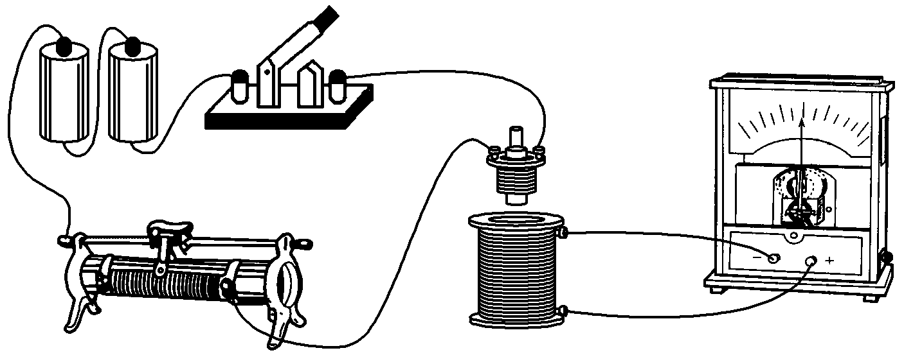
（2）①合上开关后，将原线圈迅速插入副线圈时，则穿过副线圈的磁通量增加，副线圈中产生感应电流，灵敏电流计指针将发生偏转；
②由于刚闭合开关时，副线圈中的磁通量突然增加，灵敏电流计的指针向右偏转，而原线圈插入副线圈后，将滑动变阻器滑片迅速向左拉时，滑动变阻器接入电路的电阻值增大，闭合电路中电流减小，在原线圈中产生的磁场减弱，穿过副线圈的磁通量减小，灵敏电流计指针应向左偏转。
12.（1）无 有
（2）见解析图 ①见解析 ②见解析 ③见解析
解析：（1）当开关始终处于闭合状态时，因穿过a线圈的磁通量不变，所以无感应电流产生。闭合开关瞬间，穿过a线圈的磁通量突然增大，所以有感应电流产生。断开开关瞬间，穿过a线圈的磁通量突然减小，所以有感应电流产生。
（2）实物连接如图所示。
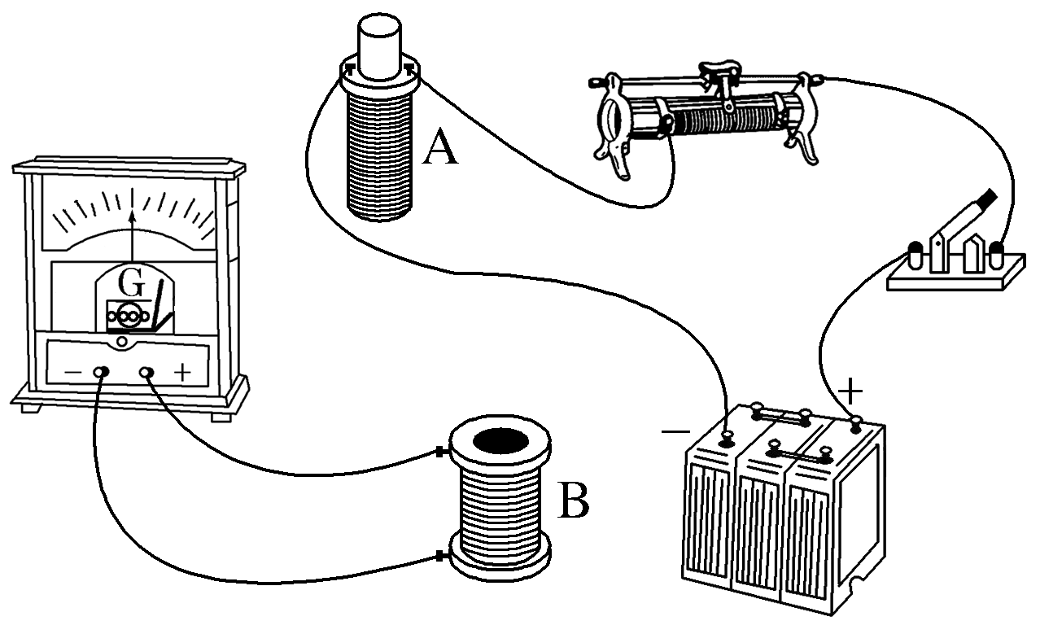
①将原线圈A插入副线圈B中，闭合（或断开）开关瞬间；
②闭合开关后，将原线圈A插入副线圈B时或从副线圈B中抽出时；
③闭合开关，将原线圈A插入副线圈B后，移动滑动变阻器的滑片。
13.（1）BS （2）$\frac{1}{2}$BS $\frac{1}{2}$BS
解析：（1）根据磁通量的定义知，穿过平面的磁通量为Φ₁＝BS。
（2）转过60°后穿过线框平面的磁通量为Φ₂＝BS⊥＝BS·cos 60°＝$\frac{1}{2}$BS
磁通量变化量为ΔΦ＝｜Φ₂－Φ₁｜＝$\frac{1}{2}$BS
即穿过线框平面的磁通量的变化量为$\frac{1}{2}$BS。
14.（1）1.0×10^{－4} T （2）1.5×10^{－4} N
解析：（1）直导线垂直于磁感线方向放入水平匀强磁场中，由B＝$\frac{F}{IL}$代入数据解得
B＝$\frac{F}{IL}$＝$\frac{1\text{.}0×10^{－4}}{2×0\text{.}5}$ T＝1.0×10^{－4} T。
（2）由F＝BIL可知在磁感应强度和导线长度一定时，磁场力与电流成正比，即$\frac{F_{1}}{I_{1}}$＝$\frac{F_{2}}{I_{2}}$
代入数据解得F₂＝1.5×10^{－4} N。
15.（1）3.0×10^{－3} m （2）300个
解析：（1）光脉冲持续时间即为发射一个光脉冲所需要的时间，所以一个光脉冲的长度为ΔL＝cΔt＝3.0×10⁸×1.0×10^{－11} m＝3.0×10^{－3} m。
（2）一个光脉冲所具有的能量为ΔE＝PΔt＝1.0×10¹⁰×1.0×10^{－11} J＝0.1 J
消除面积为50 mm²的色斑需要的光脉冲数是n＝$\frac{ES}{ΔE}$＝$\frac{60×50×10^{－2}}{0\text{.}1}$＝300（个）。
模块达标检测
1.D 公式φ＝$\frac{E_{p}}{q}$是电势的定义式，电场中某点的电势由电场本身决定，与试探电荷的电荷量无关，故A错误；公式C＝$\frac{Q}{U}$为比值定义式，电容与电荷量、电压没有本质上的决定关系，即电容器的电容C与电容器两极板间电势差U无关，故B错误；E＝$\frac{F}{q}$是电场强度的比值定义式，电场中某点的电场强度与试探电荷的电荷量无关，故C错误；公式R＝$\frac{U}{I}$是电阻的定义式，属于比值定义法，电阻R与材料、导体的横截面积、导体长度有关，与导体两端的电压U和电流I无关，故D正确。
2.C 根据麦克斯韦电磁场理论，均匀变化的磁场产生恒定的电场，均匀变化的电场产生恒定的磁场，所以变化的磁场不一定产生变化的电场，变化的电场不一定产生变化的磁场，A错误；人们利用紫外线灭菌消毒，B错误；机械波是机械振动在介质中传播的过程中产生的，必须依赖于介质，没有介质不能形成机械波，而电磁波传播的是电磁场，电磁场本身就是一种物质，不需要借助其他物质来传播，所以电磁波可以在真空中传播，C正确；电磁波属于横波，它的电场强度E与磁感应强度B相互垂直，二者与波的传播方向垂直，D错误。
3.B 雷雨云层底部的电势比地面低，电场方向由地面指向雷雨云层，电子从雷雨云层底部抵达地面，电子所受静电力与运动方向相同，则静电力对电子做正功，电子电势能减小，故A错误，B正确；电子带负电，从雷雨云层底部抵达地面，则电流方向由地面流向云层，故C错误；若雷雨云层底部的电势较地面低2×10⁸ V，雷雨云层底部与地面的电势差为－2×10⁸ V，故D错误。
4.A 光是电磁波，辐射能量也是一份一份地进行的，100 W的灯泡每秒产生光能E＝100 J，设灯泡每秒发射的能量子数为n，则E＝nhν＝$\frac{nhc}{λ}$，在以灯泡为球心的球面上，S'＝1 m²的面积每秒通过的能量子数为n'＝$\frac{nS\text{'}}{4πR^{2}}$＝$\frac{EλS\text{'}}{4πR^{2}hc}$＝2.4×10¹⁷个，故选项A正确。
5.D 保持电荷量不变，减小极板间的正对面积，由平行板电容器决定式C＝$\frac{ε_{r}S}{4πkd}$可知，电容C变小，由U＝$\frac{Q}{C}$可知，电压U变大，故A错误；保持电荷量不变，增大极板间距，由平行板电容器决定式C＝$\frac{ε_{r}S}{4πkd}$可知，电容C变小，由U＝$\frac{Q}{C}$可知，极板间的电势差增大，极板间的电场强度可表示为E＝$\frac{U}{d}$＝$\frac{Q}{Cd}$＝$\frac{Q}{\frac{ε_{r}S}{4πkd}×d}$＝$\frac{4πkQ}{ε_{r}S}$，电场强度与d无关，电场强度不变，故B错误，D正确；在极板间插入电介质，由平行板电容器决定式C＝$\frac{ε_{r}S}{4πkd}$可知，ε_{r}变大，C变大，故C错误。
6.B 串联后流过两电流计的电流一样，故偏转角度相等，但两表的读数为两电压表的分压，读数之比为两者的电阻之比，所以两电表读数不一样，故A、C错误；由U＝IR，可知两电表满偏时，电流计通过的电流相同，则电流计串联的电阻之比为$\frac{R_{1}}{R_{2}}$＝$\frac{U_{1}}{U_{2}}$＝$\frac{1}{3}$，因是串联关系，则通过两电压表的电流相同，故指针偏转的角度相同，读数之比为两者的电阻之比，即U₁∶U₂＝1∶3，故B正确；由B选项可知，电阻R两端的电压为U_{R}＝U₁＋3U₁＝4U₁，则通过电阻R的电流为I＝$\frac{U_{R}}{R}$＝$\frac{4U_{1}}{R}$，故D错误。
7.C 测试对象呼出的气体中酒精气体浓度越大，R₂的阻值越大，电路总电阻越大，总电流越小，测试仪中电流表的示数越小，R₁、电源内阻两端的电压越小，则R₂两端的电压越大，测试仪中电压表的示数越大，故A、B错误；测试仪中电源的效率η＝$\frac{UI}{EI}$×100％＝$\frac{U}{E}$×100％，电路总电流减小，内电压减小，则路端电压U增大，测试仪中电源的效率越大，故C正确；电源内部发热功率P＝I²r，电路总电流减小，故电源内部发热功率变小，故D错误。
8.AC 甲图，磁场中闭合的金属弹性线圈收缩时，线圈内的磁通量减小，环内有感应电流，故A正确；乙图，带正电小球靠近用金属网（图中虚线）罩起来的验电器，由于静电屏蔽，验电器顶端不带电，故B错误；丙图，静电计的金属杆上端固定一个金属球而不做成针尖状可防止尖端放电，故C正确；丁图，根据安培定则得左侧线圈中的磁场下边是S极，上边是N极，右侧的线圈中的磁场下边是S极，上边是N极，由对称性可知铁环中心的磁场方向为向下，故D错误。
9.AC 等差等势面的疏密反映电场强度的大小，所以E_{a}＜E_{b}，A正确；如图所示，运动轨迹与等势面的交点A处，电场线与等势面垂直，物体做曲线运动，合外力指向轨迹凹侧，所以在A点所受静电力水平向左，又因为带正电，所以A点的电场线水平向左，从而判断出电场线指向左侧，所以φ_{b}＞φ_{a}，B错误；正电荷在电势高的地方电势能大，所以在b点的电势能大于a点的电势能，则E_{pa}＜E_{pb}，D错误；电荷仅受电场力，根据能量守恒定律可知，电荷的动能和电势能之和保持不变，故电势能大的地方，动能小，所以v_{a}＞v_{b}，C正确。
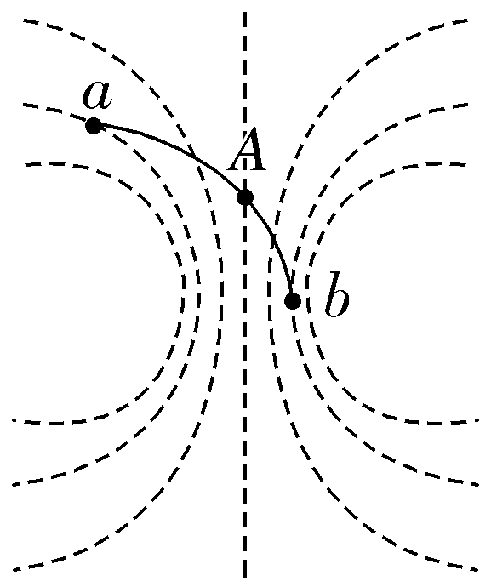
10.BCD 电源的输出功率P_{输}＝EI－I²r，根据数学函数规律可知，当干路电流为I＝$\frac{E}{2r}$，电源的输出功率P_{输}最大，此时有I＝$\frac{12}{8}$ A＝1.5 A，故A错误；电动机两端的电压U_{M}＝E－I（r＋R）＝4.5 V，故B正确；电动机的输出功率P_{M输}＝U_{M}I－I²R_{M}＝4.5 W，故C正确；电源的效率η＝$\frac{EI－I^{2}r}{EI}$＝50％，故D正确。
11.（1）放电 自下而上 不变 （2）215 不变
解析：（1）当开关接2时，电容器相当于电源，进行的是放电过程。开关接1时，电源给电容器充电，电容器上极板接正极，充电完成，上极板带正电，下极板带负电；可知开关接2时，电容器相当于电源，上极板相当于电源的正极，故流经电阻R上的电流自下而上。曲线与坐标轴所围成的面积为电容器充电完成后所带电荷量，只减小电阻，并不能改变电容器充完电时的电荷量，故此过程的曲线与坐标轴所围成的面积将不变。
（2）根据电容器电容的定义C＝$\frac{Q}{U}$，解得C＝$\frac{1\text{.}72×10^{－3} C}{8\text{.}0V}$＝215 μF，电容器的电容由其本身特性决定，与所带电荷量和电压无关，故放电过程中电容器的电容不变。
12.（1）×100 （2）1 500
（3）①见解析图 ②错误 ⑤1 600
解析：（1）欧姆表指针偏角太小，则示数比较大，说明被测电阻较大，应换用较大挡位，故换用“×100”挡位。
（2）由图中指针位置可知，内阻的读数为15×100 Ω＝1 500 Ω。
（3）①实物连接如图所示。
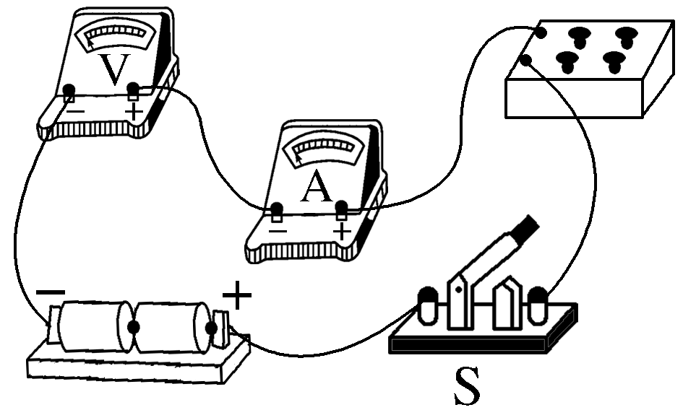
②在闭合开关前，应将电阻箱的阻值调到最大，以免在闭合开关后，电流和电压超过电表的量程，损坏电表，所以在闭合开关前，将电阻箱的阻值调到零的操作是错误的。
⑤由闭合电路欧姆定律可知I＝$\frac{E}{R＋R_{A}＋R_{V}}$，所以$\frac{1}{I}$＝$\frac{1}{E}$R＋$\frac{1}{E}$（R_{A}＋R_{V}），由题意知$\frac{1}{E}$＝0.35 V^{－1}，$\frac{1}{E}$（R_{A}＋R_{V}）＝0.63 mA^{－1}，电流表内阻R_{A}＝200 Ω，解得R_{V}＝1 600 Ω。
13.（1）$\frac{kq^{2}}{l^{2}}$ （2）E≥$\frac{kq}{l^{2}}$＋$\frac{\sqrt{3}mg}{3q}$
解析：（1）图示位置时，A、B间的库仑力大小F＝$\frac{kq^{2}}{l^{2}}$。
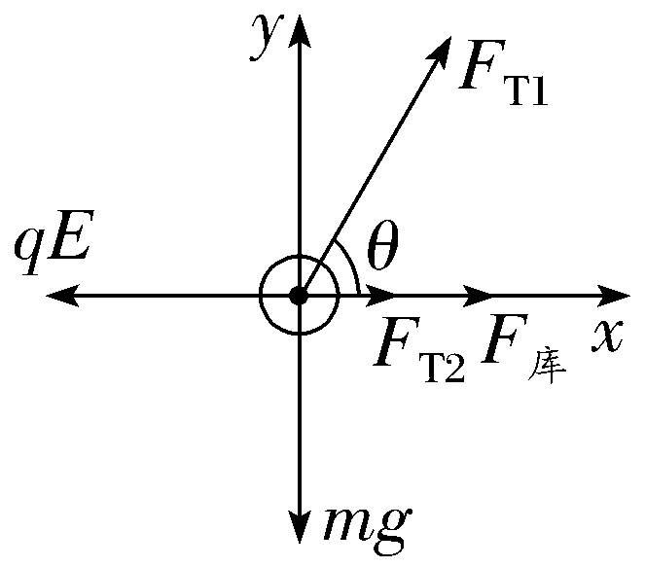
（2）由于A、B均处于平衡状态，隔离A分析，设悬点与A之间的丝线的拉力为F_{T1}，A、B之间丝线的拉力为F_{T2}，小球A的受力示意图如图所示。根据平衡条件得
F_{T1}sin 60°＝mg ①
qE＝$\frac{kq^{2}}{l^{2}}$＋F_{T1}cos 60°＋F_{T2} ②
由以上两式可得E＝$\frac{kq}{l^{2}}$＋$\frac{mg}{qtan60\text{°}}$＋$\frac{F_{T2}}{q}$ ③
因为F_{T2}≥0，所以当E≥$\frac{kq}{l^{2}}$＋$\frac{\sqrt{3}mg}{3q}$时能实现上述平衡状态。
14.（1）1.5 Ω （2）$\frac{64}{7}$ V $\frac{6}{7}$ A （3）$\frac{100}{147}$ m/s
解析：（1）未能提升重物时，电路为纯电阻电路，根据闭合电路欧姆定律有E＝U₁＋Ir，U₁＝I（R＋R_{M}），
解得R_{M}＝1.5 Ω，I＝2 A。
（2）电动机获得的电功率与不能提升重物时电动机获得的电功率相同，则P_{M1}＝I²R_{M}，P_{M2}＝P_{M1}＝EI_{M}－${I_{M}}^{2}$（R＋r），
解得I_{M1}＝2 A（不合实际舍去），I_{M2}＝$\frac{6}{7}$ A，
根据闭合电路欧姆定律有U₂＝E－I_{M2}r＝$\frac{64}{7}$ V。
（3）重物匀速上升时有P_{M2}＝${I_{M2}}^{2}$R_{M}＋mgv，
解得v＝$\frac{100}{147}$ m/s。
15.（1）$\frac{m{v_{0}}^{2}cos^{2}α}{qE_{0}}$ （2）$\frac{E_{0}}{2}$tan²α （3）$\frac{πmv_{0}cosα}{2qE_{0}}$
解析：（1）由题意知粒子到达B点的速度为v_{B}＝v₀cos α
粒子在静电分析器中做匀速圆周运动，由静电力提供向心力有qE₀＝m$\frac{{v_{B}}^{2}}{r}$
解得x_{OB}＝r＝$\frac{m{v_{0}}^{2}cos^{2}α}{qE_{0}}$。
（2）粒子在第二象限中的运动，逆过来看为类平抛运动，竖直方向上由运动学公式和牛顿第二定律有（v₀sin α）²＝2ar，Eq＝ma
联立得E＝$\frac{E_{0}}{2}$tan²α。
（3）粒子运动的周期为T＝$\frac{2πr}{v_{B}}$
粒子运动时间t＝$\frac{1}{4}$T
联立得t＝$\frac{πmv_{0}cosα}{2qE_{0}}$。

